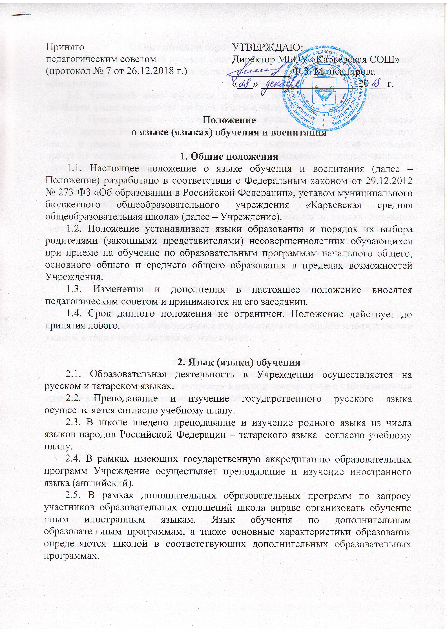

3. Организация образовательной деятельности
3.1. Государственный русский язык изучается в рамках предмета «Русский язык». На русском языке преподаются предметы «Литературное чтение», «Литература».
3.2. Татарский язык изучается в рамках предмета «Родной язык». На татарском языке преподается предмет «Родная литература».
3.3. Преподавание и изучение русского языка, родного языка из числа языков народов Российской Федерации, в том числе русского языка как родного языка в рамках имеющих государственную аккредитацию образовательных программ осуществляется в соответствии с федеральными государственными образовательными стандартами.
3.4. Преподавание и изучение английского языка в рамках имеющих государственную аккредитацию образовательных программ организуется для обучающихся 2–11 классов.
3.5. Преподавание и изучение иностранных языков в рамках имеющих государственную аккредитацию образовательных программ осуществляются в соответствии с федеральными государственными образовательными стандартами и может осуществляться на иностранных языках в соответствии с учебным планом и образовательными программами соответствующего уровня образования.
3.6. Преподавание и изучение иных предметов учебного плана осуществляется на русском языке.
3.7. В Учреждении создаются необходимое количество классов, групп для раздельного изучения обучающимися государственного, родного и иностранного языков, а также преподавания на этих языках.

4. Язык (языки) воспитания
4.1. Внеурочная деятельность и воспитательная работа в Учреждении осуществляется на русском и татарском языках в соответствии с утвержденными планами внеурочной деятельности и воспитательной работы.

